BAB IV
PENGUMPULAN DAN PENGOLAHAN DATA

- Data Umum UKM
- Profil UKM
UKM Suci Rizki Bekasi merukapan usaha kecil menengah UKM Suci Rizki merupakan usaha kecil menengah yang berlokasi di Kota Bekasi Jawa Barat. UKM tersebut sudah lama berdiri sejak tahun 1998. UKM Suci Rizki memproduksi tahu dalam skala besar. Diantaranya memproduksi tahu goreng, tahu putih, tahu pong, dan tahu jambi.
Nama UKM : UKM Suci Rizki Bekasi
Alamat Perusahaan : Penelitian betempat di UKM Suci Rizki yang terletak di Jl. Tongkol, Kel. Margahayu Kec. Bekasi Timur.Kota Bekasi Jawa Barat. Kota Bekasi Jawa Barat.
Telepon : 081382611000
- Sejarah UKM
UKM Suci Rizki mulai dirintis pada tahun 1998 yang pada awalnya sang pemiliki usaha yaitu Ibu Nur hanya berjualan tahu dipasar baru Bekasi. Sehingga mendorong beliau untuk lebih berkembang dengan membuat usaha tahu kecil kecilan. Dalam berapa tahun kedepan beliau berhasil mengembangkan usahanya dan mempunyai tempat produksi tahu dengan mempunyai mesin uap dalam menjalankan produksinya.
UKM Suci Rizki bergerak dalam bidang produksi tahu, diantara memproduksi tahu goreng, tahu putih, dan tahu jambi. Dalam produksinya UKM Suci Rizki dapa memproduksi lebih dari 1000 tahu dalam sehari. UKM Suci Rizki mempunyai 7 orang karyawan. Posisi letak UKM cukup strategis dimana UKM ini dekat dengan pasar, sehingga dengan lebih mudah mendistribusikan tahu tersebut.

- Aktifitas UKM
Kebijakan UKM dalam melaksanakan jam kerja adalah sebagai berikut :
Senin – minggu : 07:00 – 16:00 WIB
Istirahat : 12:00 – 12:30 WIB
- Lokasi UKM
UKM Suci Rizki Bekasi terletak terletak di Jl. Tongkol, Kel. Margahayu Kec. Bekasi Timur.Kota Bekasi Jawa Barat. Penentuan lokasi perusahaan merupakan hal yang sangat penting dilihat dari segi pembangunan, pemasaran hasil produksi dan operasi pabrik. Berikut lokasi UKM Suci Rizki Bekasi dapat dilihat pada Gambar :
- Pengumpulan Data
Pengumpulan data dilakukan selama bulan Januari 2021 yang bertujuan untuk memperoleh informasi awal di tempat yang akan dijadikan objek penelitian. Untuk mendapatkan data awal dilakukan melalui beberapa tahapan seperti pengamatan secara langsung, dokumentasi gambar serta menyebar kuesioner, dan wawancara kepada masing masing operator. Berikut ini data operator yang diperoleh di UKM Suci Rizki Bekasi :
Tabel 4.1 Data Operator UKM Suci Rizki Bekasi
Nama | Jenis Kelamin | Usia | Pendidikan
Nurrohim | Laki-laki | 26 | SMP
Abi | Laki-laki | 21 | SMP
Amran | Laki-laki | 22 | SD
Surasi | Laki-laki | 21 | SMP
Rofi | Laki-laki | 29 | SMP
Sardi | Laki-laki | 28 | SD
Sumber : UKM Suci Rizki Bekasi

Operator UKM Suci Rizki terbagi menjadi 7 stasiun kerja, dapat dilihat pada tabel 4.2 data operator disetiap stasiun kerja :

Tabel 4.2 Data Operator Setiap Stasiun Kerja
Nama | Jenis Kelamin | Usia | Pendidikan | Stasiun
Nurrohim | Laki-laki | 26 | SMP | Pengepressan kedelai
Abi | Laki-laki | 21 | SMP | Pelarutan sari kedelai
Amran | Laki-laki | 22 | SD | Penyaringan dan pengendapan
Surasi | Laki-laki | 21 | SMP | Percetakan
Rofi | Laki-laki | 29 | SMP | Pemotongan
Sardi | Laki-laki | 28 | SD | Penggorengan
Sumber : UKM Suci Rizki Bekasi
- Data Aktifitas Kerja
Pengumpulan data aktivitas kerja dilakukan pada hari Selasa 12 Januari 2021 pukul 13.30 WIB. Dalam penelitian ini, pengumpulan data dilakukan melalui wawancara kepada seluruh Operator UKM Suci Rizki Bekasi mengenai keluhan secara umum yang dialami oleh pekerja serta melakukan observasi atau pengamatan langsung saat pekerja melakukan proses pekerjaan. Hasil wawancara aktifitas kerja operator ditunjukan pada tabel 4.3.
Tabel 4.3 Hasil Wawancara Aktifitas Kerja
No | Pertanyaan | Jawaban
1 | Apakah merasa nyaman bekerja dengan keadaan yang sekarang? | Semua responden menjawab “Ya”
2 | Apa yang membuat anda merasa kurang nyaman saat melakukan pekerjaan tersebut? | Ruangan sangat sempit dan panas
3 | Apa anda sering merasakan keluhan pada bagian tubuh anda saat bekerja? | Semua responden menjawab “Ya”
4 | Apa keluhan yang biasanya anda rasakan ketika bekerja? | Rata rata menjawab adanya rasa sakit pada bagian bahu, punggung, tangan serta leher.
5 | Apa yang anda harapkan agar saat melakukan pekerjaan anda merasa nyaman? | Adanya fasilitas yang mendukung serta dapat mengurangi beban kerja.
Sumber : Wawancara 2021
Berdasarkan hasil wawancara diatas adanya keluhan yang dirasakan operator terutama pada bagian tubuh tertentu, diantaranya pada bagian bahu, punggung, tangan, serta leher. Pada kondisi kerja seperti itu maka perlu dilakukan penyebaran kuesioner Nordic Body Map untuk mengetahui operator mana yang mempunyai skor paling tinggi yang mengalami keluhan sehingga perlu dilakukan peninjauan secara berkelanjutan dengan cara melakukan penilaian sikap kerja terhadap pekerja di stasiun yang paling tinggi mengalami keluhan dan cedera tersebut.
- Data Kuesioner Nordic Body Map (NBM)
Penyebaran serta pengumpulan data kuesioner dilakukan pada hari selasa 12 januari 2021. Tabel kuesioner Nordic Body Map diberikan kepada seluruh operator UKM Suci Rizki Bekasi. Tujuan pengisian data kuesioner oleh operator bertujuan untuk mengetahui keluhan otot yang dirasakan operator dengan tingkat keluhan mulai dari tidak sakit sampai sangat sakit.
Pengisian Kuesioner Nordic Body Map dilakukan langsung oleh operator dengan cara memberikan tanda ( ✓ ) pada bagian tubuh yang mengalami keluhan. Kuesioner ini menggunakan skala dengan kategori berbeda, diantaranya Tidak Sakit diberi skor 1, Cukup Sakit diberi skor 2, Sakit diberi skor 3, dan Sangat Sakit diberi skor 4. Berikut rekapitulasi kuesioner Nordic Body Map yang disajikan pada tabel 4.4.

Tabel 4.4 Hasil Rekapitulasi Kuesioner Nordic Body Map
No | Lokasi Keluhan |  |  | Operator
 |  | Nurrohim | Abi | Amran | Surasi | Rofi | Sardi
0. | Upper Neck/Leher atas | 2 | 3 | 3 | 2 | 3 | 3
1. | Lower Neck/Leher Bawah | 2 | 3 | 2 | 2 | 3 | 3
2. | Left shoulder/Bahu Kiri | 3 | 3 | 2 | 2 | 2 | 2
3. | Right shoulder/Bahu Kanan | 3 | 3 | 2 | 2 | 3 | 3
4. | Left upper Arm/Lengan Kiri Atas | 1 | 3 | 2 | 2 | 2 | 2
5. | Back/Punggung | 4 | 4 | 4 | 3 | 4 | 4
6. | Right Upper Arm/Lengan Kanan Atas | 2 | 3 | 3 | 2 | 3 | 2
7. | Waist/Pinggang | 3 | 4 | 3 | 2 | 4 | 3
8. | Buttock/Pantat | 1 | 1 | 2 | 1 | 1 | 1
9. | Bottom/Bagian Bawah Pantat | 1 | 1 | 1 | 1 | 1 | 1
10. | Left elbow/Siku Kiri | 1 | 2 | 1 | 1 | 2 | 2
11. | Right elbow/Siku Kanan | 2 | 2 | 2 | 2 | 2 | 2
12. | Left Lower Arm/Lengan Kiri Bawah | 1 | 2 | 1 | 1 | 2 | 2
13. | Right Lower Arm/Lengan Kanan Bawah | 2 | 2 | 2 | 2 | 2 | 2
14. | Left Wrist/Pergelangan Tangan Kiri | 2 | 1 | 1 | 1 | 2 | 2
15. | Right Wrist/Pergelangan Tangan Kanan | 3 | 2 | 2 | 2 | 3 | 2
16. | Left Hand/Tangan Kiri | 2 | 2 | 1 | 1 | 2 | 2
17. | Right Hand/Tangan Kanan | 2 | 2 | 2 | 3 | 3 | 2
18. | Left Thigh/Paha Kiri | 1 | 1 | 1 | 1 | 1 | 1
19. | Right Thigh/Paha Kanan | 1 | 1 | 1 | 1 | 1 | 1
20. | Left Kneel/Lutut Kiri | 1 | 1 | 1 | 1 | 1 | 1
21. | Right Kneel/Lutut Kanan | 1 | 1 | 1 | 2 | 1 | 1
22. | Left Calf/Betis Kiri | 1 | 1 | 1 | 1 | 1 | 1
23. | Right Calf/Betis Kanan | 2 | 1 | 1 | 2 | 1 | 1
24. | Left Ankle/Pergelangan Kaki Kiri | 1 | 1 | 1 | 1 | 1 | 1
25. | Right Ankle/Pergelangan Kaki Kanan | 1 | 1 | 1 | 1 | 2 | 2
26. | Left Foot/Kaki Kiri | 1 | 1 | 1 | 1 | 1 | 1
27. | Right Foot/Kaki Kanan | 1 | 1 | 1 | 1 | 1 | 1
 | Skor | 48 | 53 | 46 | 44 | 55 | 51

- Pengolahan Data
- Perhitungan Hasil Kuesioner Nordic Body Map
Untuk mengetahui operator mana yang paling berisiko mengalami cidera dapat dilihat melalui tabel Nordic Body Map (NBM). Dari hasil kuesioner yang telah diisi oleh operator di UKM Suci Rizki Bekasi selanjutnya dihitung dengan memberikan bobot 1 pada komponen Tidak Sakit, bobot 2 pada komponen Cukup Sakit, bobot 3 pada komponen Sakit, dan bobot 4 pada komponen Sangat Sakit. Berikut merupakan rekapitulasi hasil perhitungan kuesioner Nordic Body Map (NBM) dapat dilihat pada tabel 4.5.
Tabel 4.5 Rekapitulasi Hasil Perhitungan Nordic Body Map
Rekapitulasi Nordic Body Map
No | Operator | Skor Akhir | Tingkat Risiko | Tindakan Pebaikan
1 | Nurrohim | 48 | Rendah | Tidak perlu melakukan tindakan
2 | Abi | 53 | Sedang | Perlu dilakukan tindakan
3 | Amran | 46 | Rendah | Tidak perlu melakukan tindakan
4 | Surasi | 44 | Rendah | Tidak perlu melakukan tindakan
5 | Rofi | 55 | Sedang | Perlu dilakukan tindakan
6 | Sardi | 51 | Sedang | Perlu dilakukan tindakan

Untuk mengetahui dengan jelas keluhan apa saja yang mempunyai skor paling tinggi, maka dibuat grafik rekapitulasi perhitungan kuesioner.

Gambar 4.1Rekapitulasi Hasil Perhitungan Nordic Body Map

Berdasarkan hasil rekapitulasi perhitungan Nordic Body Map dapat diketahui bahwa 3 operator yang paling berisiko mengalami kelelahan dan cidera adalah Abi, Rofi dan Sardi dengan mendapatkan skror akhir masing masing 53,55, dan 51. Oleh karena itu penelitian ini difoksukan terhadap 3 operator tersebut dikarenakan berisiko menyebabkan cidera dan diperlukan tindakan. Selanjutnya untuk mengetahui keadaan postur kerja ke 3 operator tersebut dapat diselesakan dengan metode RULA (Rappid Upper Limb Asessment).

- Perhitungan Postur Kerja Operator Menggunakan RULA (Rappid Upper Limb Asessement)
Pada tahap ini akan dilakukan penliaian postur kerja operator menggunakan metode RULA. Untuk menentukan pengukuran sudut digunakan cara pengukuran sudut menggunakan. Pada penelitian ini digunakan metode RULA karena metode ini hanya menilai risiko pada tubuh bagian atas, hal ini sesuai dengan pekerjaan operator produksi tahu di UKM Suci Rizki yang banyak menggunakan tubuh bagian atas ketika meakukan aktiifitas pekerjaannya. Metode ini tidak memerlukan peralatan khusus dalam menilai leher, pundak, tulang punggung bagian atas, fungsi otot, dan beban kerja eksternal yang ditanggung oleh badan. Penliaian postur kerja diawali dengan melihat hasil postur kerja dari hasil pengambilan gambar sesuai dengan penilain postur kerja dengan metode RULA. Dalam penelitian ini terdapat 3 postur kerja yang akan diamati diantaranya:
- Abi (Pelarutan sari kedelai)
- Rofi (Pemotongan)
- Sardi (Penggoreengan)

- Postur Kerja Saat Pelarutan Sari Kedelai
Postur kerja operator pelarutan sari kedelai dapat dilihat pada gambar berikut :

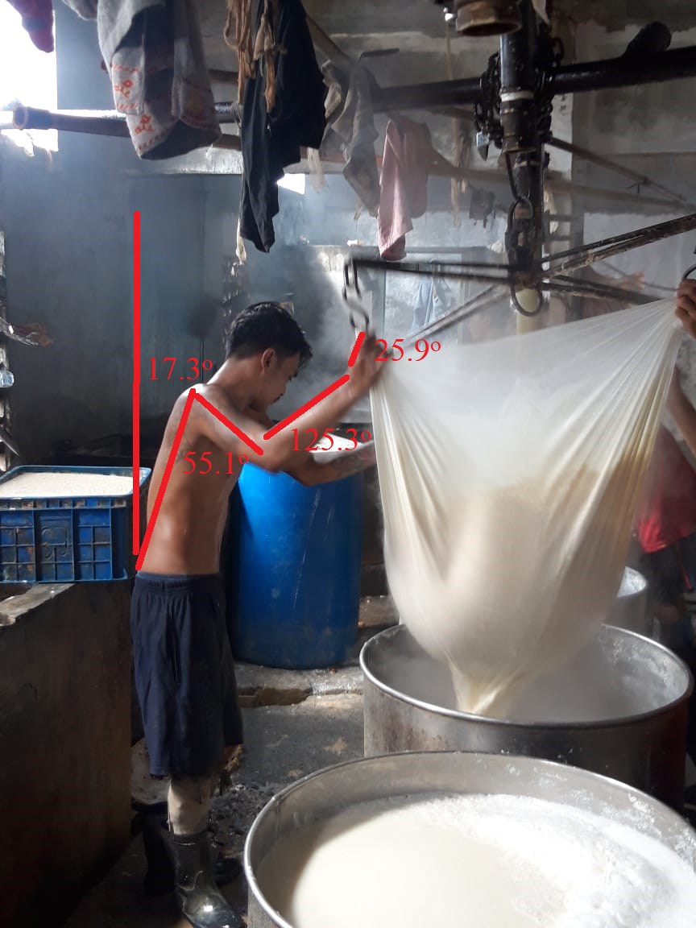
Gambar 4.2 Postur Tubuh Operator Penyaringan Sari Kedelai
Setelah menentukan sudut pada aktivitas pelarutan sari kedelai, selanjutnya dilakukan penilaian level skor resiko pada postur kerja operator menggunakan metode RULA. Sehingga didapatkan hasil sebagai berikut:
- Penliaian Postur Tubuh Grup A
- Lengan Atas (Upper Arm)
Postur tubuh lengan atas membentuk sudut 55,1° yang artinya termasuk kedalam gerakan 45° - 95°. Maka diberikan skor 3
- Lengan Bawah (Lower Arm)
Postur tubuh lengan bawah membentuk sudut 125,3° yang artinya masuk kedalam pergerakan < 60° - 100°. Maka diberikan skor 2
- Pergelangan Tangan (Wrist)
Postur tubuh pergelangan tangan membentuk sudut 25,9° yang artinya masuk kedalam pergerakan >15°. Maka diberikan skor 3 dan diberi penambahan skor +1 karena putaran pergelangan menjauhi sisi tengah.
- Putaran Pergelangan Tangan (Wrist Twist)
Putaran pergelangan tangan berada pada posisi dekat dengan putaran, maka diberi skor 2.
Penilian skor grup A dapat dilihat pada tabel 4.6
Tabel 4.6 Skor Grup A Operator Penyaringan Sari kedelai
Upper arm | Lower arm | Wrist
 |  | 1 |  | 2 |  | 3 |  | 4
 |  | Wrist Twist |  | Wrist Twist |  | Wrist Twist |  | Wrist Twist
 |  | 1 | 2 | 1 | 2 | 1 | 2 | 1 | 2
1 | 1 | 1 | 2 | 2 | 2 | 2 | 3 | 3 | 3
 | 2 | 2 | 2 | 2 | 2 | 3 | 3 | 3 | 3
 | 3 | 2 | 3 | 2 | 3 | 3 | 3 | 4 | 4
2 | 1 | 2 | 2 | 2 | 3 | 3 | 3 | 4 | 4
 | 2 | 2 | 2 | 2 | 3 | 3 | 3 | 4 | 4
 | 3 | 2 | 3 | 3 | 3 | 3 | 4 | 4 | 5
3 | 1 | 2 | 3 | 3 | 3 | 4 | 4 | 5 | 5
 | 2 | 2 | 3 | 3 | 3 | 4 | 4 | 5 | 5
 | 3 | 2 | 3 | 3 | 4 | 4 | 4 | 5 | 5
4 | 1 | 3 | 4 | 4 | 4 | 4 | 4 | 5 | 5
 | 2 | 3 | 4 | 4 | 4 | 4 | 4 | 5 | 5
 | 3 | 3 | 4 | 4 | 5 | 5 | 5 | 6 | 6
5 | 1 | 5 | 5 | 5 | 5 | 5 | 6 | 6 | 7
 | 2 | 5 | 6 | 6 | 6 | 6 | 7 | 7 | 7
 | 3 | 6 | 6 | 6 | 7 | 7 | 7 | 7 | 8
6 | 1 | 7 | 7 | 7 | 7 | 7 | 8 | 8 | 8
 | 2 | 7 | 8 | 8 | 8 | 8 | 9 | 9 | 9
 | 3 | 9 | 9 | 9 | 9 | 9 | 9 | 9 | 9

- Skor Aktivitas
Tindakan dilakukan sebanyak 4 kali per menit, maka diberi skor 1
- Skor Beban
Beban benda 2 – 10 kg maka diberi skor 1 serta penambahan skor +1 karena postur dilakukan statis dan berulang.
Jadi didapatkan total skor adalah 5 + 1 + 1 = 7
- Penliaian Postur Tubuh Grup B
- Leher (Neck)
Postur tubuh bagian leher membentuk sudut 43,5º yang artinya termasuk ke dalam gerakan >20º maka dari itu diberikan skor 3.
- Punggung (Trunk)
Postur tubuh bagian punggung membentuk sudut 17,3 yang artinya masuk kedalam pergerakan 0º – 20º maka diberikan skor 2 serta penambahan skor +1 karena batang tubuh bengkok.
- Kaki (Legs)
Postur tubuh bagian kaki berada pada posisi seimbang maka dari itu diberikan skor 1
Penilaian skor grup B dapat dilihat pada tabel 4.7
Tabel 4.7 Skor Grup B Operator Penyaringan Sari Kedelai
Neck | Trunk Posture Score
 | 1 |  | 2 |  | 3 |  | 4 |  | 5 |  | 6
 | Legs |  | Legs |  | Legs |  | Legs |  | Legs |  | Legs
 | 1 | 2 | 1 | 2 | 1 | 2 | 1 | 2 | 1 | 2 | 1 | 2
1 | 1 | 3 | 2 | 3 | 3 | 4 | 5 | 5 | 6 | 6 | 7 | 7
2 | 2 | 3 | 2 | 3 | 4 | 5 | 5 | 5 | 6 | 7 | 7 | 7
3 | 3 | 3 | 3 | 4 | 4 | 5 | 5 | 6 | 6 | 7 | 7 | 7
4 | 5 | 5 | 5 | 6 | 6 | 7 | 7 | 7 | 7 | 7 | 8 | 8
5 | 7 | 7 | 7 | 7 | 7 | 8 | 8 | 8 | 8 | 8 | 8 | 8
6 | 8 | 8 | 8 | 8 | 8 | 8 | 8 | 9 | 9 | 9 | 9 | 9

- Skor Aktivitas
Tindakan dilakukan sebanyak 4 kali per menit, maka diberi skor 1
- Skor Beban
Beban benda 2 – 10 kg maka diberi skor 1 serta penambahan skor +1 karena postur dilakukan statis dan berulang.
Jadi, total skor grup B adalah 4 + 1 + 1 = 6
- Penliaian Skor Akhir (Grand Score)
Setelah didapatkan skor masing masing pada postur tubuh Grup A dan Grup B maka dari itu dapat diketahui total skor akhir. Total skor akhir dapat dilihat pada tabel 4.8
Tabel 4.8 Skor Akhir Operator Penyaringan Sari Kedelai
Score Grouup A | Score Group B
 | 1 | 2 | 3 | 4 | 5 | 6 | 7
1 | 1 | 2 | 3 | 3 | 4 | 5 | 5
2 | 2 | 2 | 3 | 4 | 4 | 5 | 5
3 | 3 | 3 | 3 | 4 | 4 | 5 | 6
4 | 3 | 3 | 3 | 4 | 5 | 6 | 6
5 | 4 | 4 | 4 | 5 | 6 | 7 | 7
6 | 4 | 4 | 5 | 6 | 6 | 7 | 7
7 | 5 | 5 | 6 | 6 | 7 | 7 | 7
+8 | 5 | 5 | 6 | 7 | 7 | 7 | 7

Berdasarkan perhitungan skor menggunakan metode RULA didapatkan skor akhir 7. Pada tabel penilaian risiko pada RULA, skor yang didapatkan oleh operator Abi dalam melakukan pekerjaan pelarutan sari kedelai termasuk kedalam kategori tinggi sehingga diperlukan tindakan sekarang juga. Karena jika posisi tersebut terus dipertahankan akan menimbulkan dampak yang serius pada pekerja.

- Postur Kerja Saat Pemotongan
Postur kerja operator saat pemotongan tahu dapat dilihat pada gambar berikut

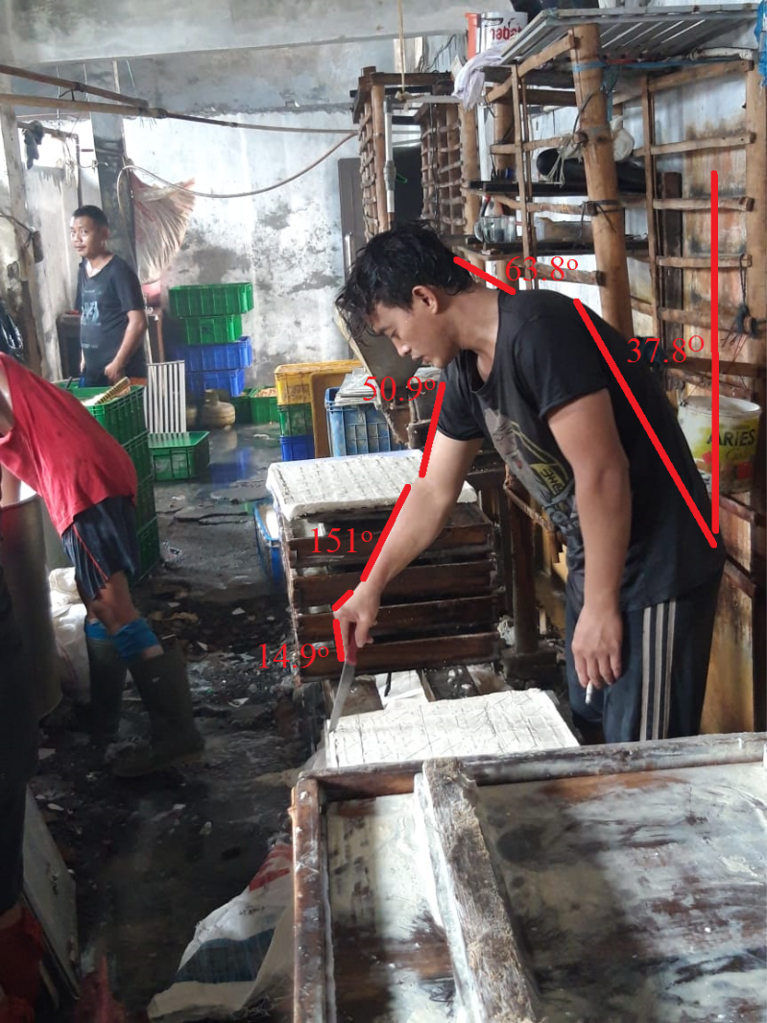
Gambar 4.3 Postur Tubuh Operator Pemotongan
Setelah menentukan sudut pada aktivitas pemotongan tahu, selanjutnya dilakukan penilaian level skor resiko pada postur kerja operator menggunakan metode RULA. Sehingga didapatkan hasil sebagai berikut:
- Penliaian Postur Tubuh Grup A
- Lengan Atas (Upper Arm)
Postur tubuh lengan atas membentuk sudut 50,9° yang artinya termasuk kedalam gerakan 45° - 95°. Maka diberikan skor 3
- Lengan Bawah (Lower Arm)
Postur tubuh lengan bawah membentuk sudut 151° yang artinya masuk kedalam pergerakan < 60° - 100°. Maka diberikan skor 2
- Pergelangan Tangan (Wrist)
Postur tubuh pergelangan tangan membentuk sudut 14,9° yang artinya masuk kedalam pergerakan 15°. Maka diberikan skor 2 dan diberi penambahan skor +1 karena putaran pergelangan menjauhi sisi tengah.
- Putaran Pergelangan Tangan (Wrist Twist)
Putaran pergelangan tangan berada pada posisi tengah dengan putaran, maka diberi skor 1.
Penilaian skor grup A dapat dilihat pada tabel 4.9
Tabel 4.9 Skor Grup A Operator Pemotongan
Upper arm | Lower arm | Wrist
 |  | 1 |  | 2 |  | 3 |  | 4
 |  | Wrist Twist |  | Wrist Twist |  | Wrist Twist |  | Wrist Twist
 |  | 1 | 2 | 1 | 2 | 1 | 2 | 1 | 2
1 | 1 | 1 | 2 | 2 | 2 | 2 | 3 | 3 | 3
 | 2 | 2 | 2 | 2 | 2 | 3 | 3 | 3 | 3
 | 3 | 2 | 3 | 2 | 3 | 3 | 3 | 4 | 4
2 | 1 | 2 | 2 | 2 | 3 | 3 | 3 | 4 | 4
 | 2 | 2 | 2 | 2 | 3 | 3 | 3 | 4 | 4
 | 3 | 2 | 3 | 3 | 3 | 3 | 4 | 4 | 5
3 | 1 | 2 | 3 | 3 | 3 | 4 | 4 | 5 | 5
 | 2 | 2 | 3 | 3 | 3 | 4 | 4 | 5 | 5
 | 3 | 2 | 3 | 3 | 4 | 4 | 4 | 5 | 5
4 | 1 | 3 | 4 | 4 | 4 | 4 | 4 | 5 | 5
 | 2 | 3 | 4 | 4 | 4 | 4 | 4 | 5 | 5
 | 3 | 3 | 4 | 4 | 5 | 5 | 5 | 6 | 6
5 | 1 | 5 | 5 | 5 | 5 | 5 | 6 | 6 | 7
 | 2 | 5 | 6 | 6 | 6 | 6 | 7 | 7 | 7
 | 3 | 6 | 6 | 6 | 7 | 7 | 7 | 7 | 8
6 | 1 | 7 | 7 | 7 | 7 | 7 | 8 | 8 | 8
 | 2 | 7 | 8 | 8 | 8 | 8 | 9 | 9 | 9
 | 3 | 9 | 9 | 9 | 9 | 9 | 9 | 9 | 9

- Skor Aktivitas
Tindakan dilakukan sebanyak 4 kali dalam satu menit, maka diberi skor 1
- Skor Beban
Beban benda < 2 kg maka dari itu diberi skor 0, serta penambahan skor + 1 karena postur dilakukan statis dan berulang.
Jadi total skor grup A adalah 4 + 1 + 1 = 6

- Penliaian Postur Tubuh Grup B
- Leher (Neck)
Postur tubuh bagian leher membentuk sudut 63,8 º yang artinya termasuk ke dalam gerakan >20º maka dari itu diberikan skor 3.
- Punggung (Trunk)
Postur tubuh bagian punggung membentuk sudut 37,8⁰ yang artinya masuk kedalam pergerakan > 20º maka diberikan skor 3 serta penambahan skor +1 karena batang tubuh bengkok.
- Kaki (Legs)
Postur tubuh bagian kaki berada pada posisi seimbang maka dari itu diberikan skor 1.
Penilaian skor grup B dapat dilihat pada tabel 4.10
Tabel 4.10 Skor Grup B Operator Pemotongan
Neck | Trunk Posture Score
 | 1 |  | 2 |  | 3 |  | 4 |  | 5 |  | 6
 | Legs |  | Legs |  | Legs |  | Legs |  | Legs |  | Legs
 | 1 | 2 | 1 | 2 | 1 | 2 | 1 | 2 | 1 | 2 | 1 | 2
1 | 1 | 3 | 2 | 3 | 3 | 4 | 5 | 5 | 6 | 6 | 7 | 7
2 | 2 | 3 | 2 | 3 | 4 | 5 | 5 | 5 | 6 | 7 | 7 | 7
3 | 3 | 3 | 3 | 4 | 4 | 5 | 5 | 6 | 6 | 7 | 7 | 7
4 | 5 | 5 | 5 | 6 | 6 | 7 | 7 | 7 | 7 | 7 | 8 | 8
5 | 7 | 7 | 7 | 7 | 7 | 8 | 8 | 8 | 8 | 8 | 8 | 8
6 | 8 | 8 | 8 | 8 | 8 | 8 | 8 | 9 | 9 | 9 | 9 | 9

- Skor Aktivitas
Tindakan dilakukan sebanyak 4 kali dalam satu menit, maka diberi skor 1
- Skor Beban
Beban benda < 2 kg maka dari itu diberi skor 0, serta penambahan skor + 1 karena postur dilakukan statis dan berulang.
Jadi total skor grup B adalah 5 + 1 + 1 = 7
- Penliaian Skor Akhir (Grand Score)
Setelah didapatkan skor masing masing pada postur tubuh Grup A dan Grup B maka dari itu dapat diketahui total skor akhir. Total skor akhir dapat dilihat pada tabel 4

Tabel 4.11 Skor Akhir Operator Pemotongan
Score Grouup A | Score Group B
 | 1 | 2 | 3 | 4 | 5 | 6 | 7
1 | 1 | 2 | 3 | 3 | 4 | 5 | 5
2 | 2 | 2 | 3 | 4 | 4 | 5 | 5
3 | 3 | 3 | 3 | 4 | 4 | 5 | 6
4 | 3 | 3 | 3 | 4 | 5 | 6 | 6
5 | 4 | 4 | 4 | 5 | 6 | 7 | 7
6 | 4 | 4 | 5 | 6 | 6 | 7 | 7
7 | 5 | 5 | 6 | 6 | 7 | 7 | 7
+8 | 5 | 5 | 6 | 7 | 7 | 7 | 7

Berdasarkan perhitungan skor menggunakan metode RULA didapatkan skor akhir 7. Pada tabel penilaian risiko pada RULA, skor yang didapatkan oleh operator Rofi dalam melakukan pekerjaa pemotongantahutermasuk kedalam kategori tinggi sehingga diperlukan tindakan sekarang juga. Karena jika posisi tersebut terus dipertahankan akan menimbulkan dampak yang serius pada pekerja.
- Postur Kerja Saat Penggorengan Tahu
Postur kerja operator saat penggorengan tahu dapat dilihat pada gambar berikut.
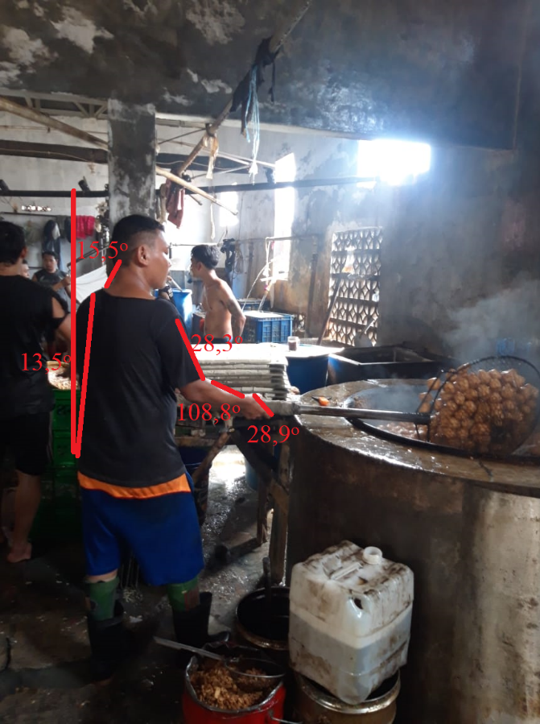
Gambar 4.4 Postur Tubuh Operator Penggorengan
Setelah menentukan sudut pada aktivitas penggorengan tahu, selanjutnya dilakukan penilaian level skor resiko pada postur kerja operator menggunakan metode RULA. Sehingga didapatkan hasil sebagai berikut:
- Penliaian Postur Tubuh Grup A
- Lengan Atas (Upper Arm)
Postur tubuh lengan atas membentuk sudut 28,3° yang artinya termasuk kedalam gerakan 20° - 45º . Maka diberikan skor 2, serta penambahan skor +1 karena posisi bahu naik.
- Lengan Bawah (Lower Arm)
Postur tubuh lengan bawah membentuk sudut 108,8° yang artinya masuk kedalam pergerakan < 60° - 100°. Maka diberikan skor 2, sertaa penambahan +1 karena lengan bawah melewati garis tengah.
- Pergelangan Tangan (Wrist)
Postur tubuh pergelangan tangan membentuk sudut 28,9° yang artinya masuk kedalam pergerakan >15°. Maka diberikan skor 3 dan diberi penambahan skor +1 karena putaran pergelangan menjauhi sisi tengah.
- Putaran Pergelangan Tangan (Wrist Twist)
Putaran pergelangan tangan berada pada posisi tengah dengan putaran, maka diberi skor 1.
Penilian skor grup A dapat dilihat pada tabel 4.12
Tabel 4.12 Skor Grup A Operator Penggorengan
Upper arm | Lower arm | Wrist
 |  | 1 |  | 2 |  | 3 |  | 4
 |  | Wrist Twist |  | Wrist Twist |  | Wrist Twist |  | Wrist Twist
 |  | 1 | 2 | 1 | 2 | 1 | 2 | 1 | 2
1 | 1 | 1 | 2 | 2 | 2 | 2 | 3 | 3 | 3
 | 2 | 2 | 2 | 2 | 2 | 3 | 3 | 3 | 3
 | 3 | 2 | 3 | 2 | 3 | 3 | 3 | 4 | 4
2 | 1 | 2 | 2 | 2 | 3 | 3 | 3 | 4 | 4
 | 2 | 2 | 2 | 2 | 3 | 3 | 3 | 4 | 4
 | 3 | 2 | 3 | 3 | 3 | 3 | 4 | 4 | 5
3 | 1 | 2 | 3 | 3 | 3 | 4 | 4 | 5 | 5
 | 2 | 2 | 3 | 3 | 3 | 4 | 4 | 5 | 5
 | 3 | 2 | 3 | 3 | 4 | 4 | 4 | 5 | 5
4 | 1 | 3 | 4 | 4 | 4 | 4 | 4 | 5 | 5
 | 2 | 3 | 4 | 4 | 4 | 4 | 4 | 5 | 5
 | 3 | 3 | 4 | 4 | 5 | 5 | 5 | 6 | 6
5 | 1 | 5 | 5 | 5 | 5 | 5 | 6 | 6 | 7
 | 2 | 5 | 6 | 6 | 6 | 6 | 7 | 7 | 7
 | 3 | 6 | 6 | 6 | 7 | 7 | 7 | 7 | 8
6 | 1 | 7 | 7 | 7 | 7 | 7 | 8 | 8 | 8
 | 2 | 7 | 8 | 8 | 8 | 8 | 9 | 9 | 9
 | 3 | 9 | 9 | 9 | 9 | 9 | 9 | 9 | 9

- Skor Aktivitas
Tindakan dilakukan sebanyak 4 kali dalam satu menit, maka diberi skor 1
- Skor Beban
Beban benda < 2 kg maka dari itu diberi skor 0, serta penambahan skor + 1 karena postur dilakukan statis dan berulang.
Jadi total skor grup A adalah 5 + 1 + 1 = 7
- Penilaian postur Tubuh Grup B
- Leher (Neck)
Postur tubuh leher membentuk sudut 15,5º yang artinya termasuk kedalam gerakan 10º – 20º maka diberikan skor 2.
- Punggung (Trunk)
Postur tubuh bagian punggung membentuk sudut 13,5⁰ yang artinya masuk kedalam pergerakan 0º - 20º maka diberikan skor 2 serta penambahan skor +1 karena batang tubuh bengkok.
- Kaki (Legs)
Postur tubuh bagian kaki berada pada posisi seimbang maka dari itu diberikan skor 1.
Penilaian skor grup B dapat dilihat pada tabel 4.13
Tabel 4.13 Skor Grup B Operator Penggorengan
Neck | Trunk Posture Score
 | 1 |  | 2 |  | 3 |  | 4 |  | 5 |  | 6
 | Legs |  | Legs |  | Legs |  | Legs |  | Legs |  | Legs
 | 1 | 2 | 1 | 2 | 1 | 2 | 1 | 2 | 1 | 2 | 1 | 2
1 | 1 | 3 | 2 | 3 | 3 | 4 | 5 | 5 | 6 | 6 | 7 | 7
2 | 2 | 3 | 2 | 3 | 4 | 5 | 5 | 5 | 6 | 7 | 7 | 7
3 | 3 | 3 | 3 | 4 | 4 | 5 | 5 | 6 | 6 | 7 | 7 | 7
4 | 5 | 5 | 5 | 6 | 6 | 7 | 7 | 7 | 7 | 7 | 8 | 8
5 | 7 | 7 | 7 | 7 | 7 | 8 | 8 | 8 | 8 | 8 | 8 | 8
6 | 8 | 8 | 8 | 8 | 8 | 8 | 8 | 9 | 9 | 9 | 9 | 9

- Skor Aktivitas
Tindakan dilakukan sebanyak 4 kali dalam satu menit, maka diberi skor 1
- Skor Beban
Beban benda < 2 kg maka dari itu diberi skor 0, serta penambahan skor + 1 karena postur dilakukan statis dan berulang.
Jadi total skor grup A adalah 4 + 1 + 1 = 6
- Penliaian Skor Akhir (Grand Score)
Setelah didapatkan skor masing masing pada postur tubuh Grup A dan Grup B maka dari itu dapat diketahui total skor akhir. Total skor akhir dapat dilihat pada tabel 4.14

Tabel 4.14 Skor Akhir Operator Penggorengan
Score Grouup A | Score Group B
 | 1 | 2 | 3 | 4 | 5 | 6 | 7
1 | 1 | 2 | 3 | 3 | 4 | 5 | 5
2 | 2 | 2 | 3 | 4 | 4 | 5 | 5
3 | 3 | 3 | 3 | 4 | 4 | 5 | 6
4 | 3 | 3 | 3 | 4 | 5 | 6 | 6
5 | 4 | 4 | 4 | 5 | 6 | 7 | 7
6 | 4 | 4 | 5 | 6 | 6 | 7 | 7
7 | 5 | 5 | 6 | 6 | 7 | 7 | 7
+8 | 5 | 5 | 6 | 7 | 7 | 7 | 7

Berdasarkan perhitungan skor menggunakan metode RULA didapatkan skor akhir 7. Pada tabel penilaian risiko pada RULA, skor yang didapatkan oleh operator sardi dalam melakukan pekerjaan penggorengan tahu termasuk kedalam kategori tinggi sehingga diperlukan tindakan sekarang juga. Karena jika posisi tersebut terus dipertahankan akan menimbulkan dampak yang serius pada pekerja.

